Come installare plugin ASR1-Belice

Operazioni Preliminari:

- Scaricare ed installare il software qgis aggiornato alla versione 3.16
https://www.qgis.org/en/site/forusers/download.html

- Scaricare il plugin dal sito beliceproject nella’area download
https://www.beliceproject.eu/download-area/

Prima di procedere all'installazione del plugin ASR1-Belice è necessario installare il plugin quickosm nel seguente modo:

Dalla schermata iniziale di qgis aprire la finestra Plugins e poi Manage and install Plugins

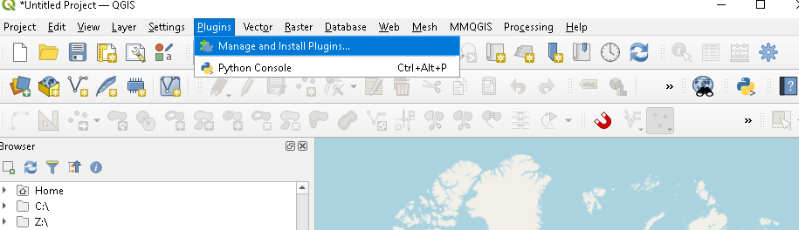
Si aprirà una finestra di gestione dei plugins

Nella parte di sinistra posizionarsi su all
nella barra di ricerca scrivere quickosm
Una volta trovato selezionare quickosm (farlo diventare blu) ed infine in basso a destra install plugin
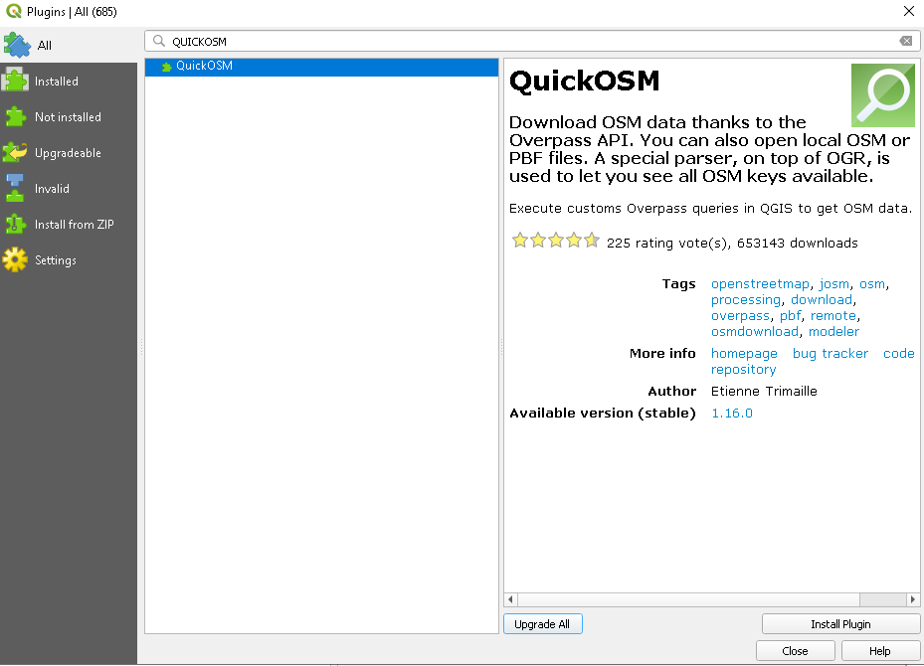

Sempre dalla stessa finestra premere install from zip sulla destra.

E’ necessario a questo punto dare il percorsi del file asr_1_belice.zip e premere install plugin

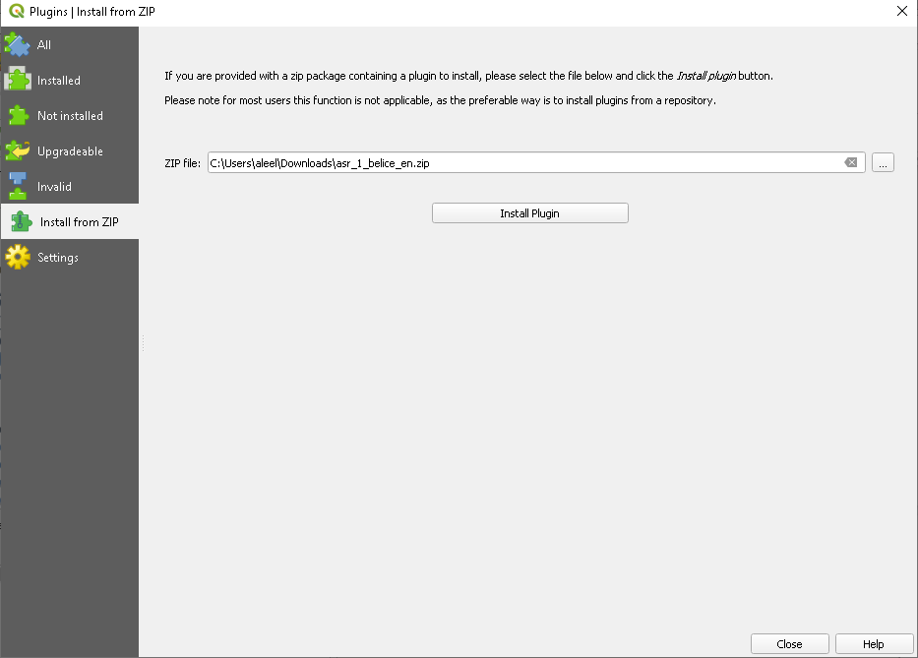

Gli strumenti del nuovo plugin li troviamo aprendo processing in alto e poi toolbox
